#інфознайко

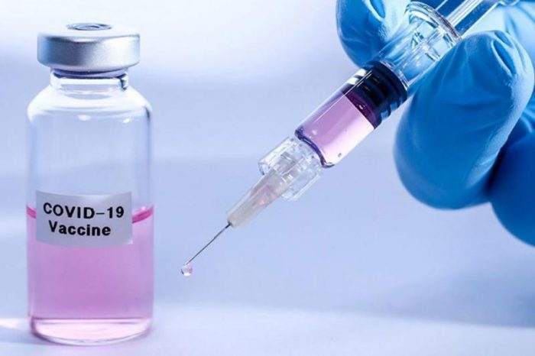А чи знаєте ви, що слово "вакцина" походить від латинського *"vacca"*, що означає "корова"? Чому саме корова? Відповідь на це запитання криється в історії однієї з найзгубніших, надзвичайно заразної хвороби людства – натуральної віспи. Мільйони людей щорічно занедужувало цією хворобою, багато хто з них помирав, або сліпнув та залишався на все життя з жахливими шрамами на шкірі. Протягом століть людство відчайдушно шукало ліки проти віспи. І лише в кінці ХVІІІ століття англійський лікар Едвард Дженнер виявив, що англійські фермери, перехворівши так званою коров’ячою віспою – виявляється є й така, і вона не смертельна для людини!, набували імунітету до натуральної віспи. Вивчивши це явище, Дженнер створив на основі коров'ячої віспи надійну і безпечну вакцину, якою і прищепив 14 травня 1796 року восьмирічного фермерського сина Джеймса Фіппса.

Треба сказати, що метод віспощеплення було визнано в світі не відразу. З недовірою та скептицизмом ставилися до нього навіть лікарі. Проте, саме завдяки щепленню люди перестали хворіти натуральною віспою і на 1980 рік її у світі вже не було взагалі.

Метод запобігання заразним захворюванням шляхом щеплення називається вакцинацією. З часів Дженнера науковці розробили вакцини проти багатьох небезпечних хвороб. За допомогою них проводяться щеплення проти кору, туберкульозу, правця, поліомієліту, кашлюку, дифтерії, чуми, сибірки та інших хвороб.

Згадати, наскільки загрозливими та руйнівними бувають спалахи інфекційних хвороб, і як вакцини стають в таких випадках єдиною надією на повернення до нормального життя змусила людство пандемія Covid-19. Пандемія розвивається з прискоренням: від постановки першого діагнозу до перших 100 тис. хворих минуло 67 днів, другі 100 тис. захворіли через 11 днів, треті – через чотири дні. Коронавірус – ворог, зброєю проти якого повинна стати масова вакцинація. Всесвітня організація охорони здоров’я визнала відмову від вакцинації глобальною загрозою людству.

Який принцип дії вакцин? Як проводять щеплення? Чи воно безпечне? Які види вакцин доступні в Україні? Чому потрібно вакцинуватися? **Як працюють вакцини проти COVID-19? На ці та інші питання відповіді знайдете, друзі, в книгах та періодичних виданнях з фонду нашої бібліотеки.**

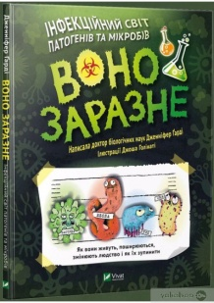

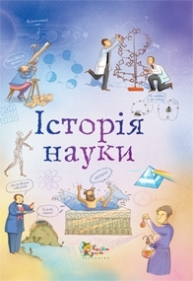 **Гарді, Д. Воно заразне. Інфекційний світ патогенів та мікробів / Д. Гарді. – Харків : ВД Vivat, 2020. – 64 с. : іл.**

Клейборн, А. Історія науки / А. Клейборн. – Київ : Компанія ОСМА, 2015. – 96 с. : іл.

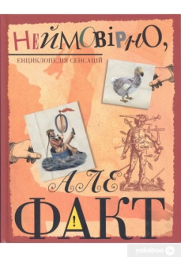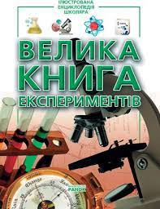Неймовірно, але факт : енциклопедія сенсацій. – Київ : Махаон-Україна, 2008. – 96 с. : іл.

Панкова, М. Велика книга експериментів : ілюстрована енциклопедія / М. Панкова. – Харків : Веста, 2009. – 144 с. : іл.

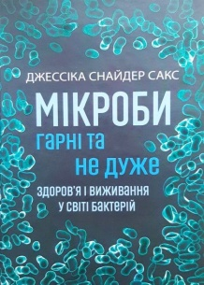

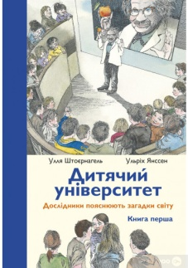Сакс, Д. С. Мікроби гарні та не дуже. Здоров’я і виживання у світі бактерій / Д. С. Сакс. – Харків : Клуб Сімейного Дозвілля, 2018. – 336 с.

Штоєрнагель, У. Дитячий університет. Дослідники пояснюють загадки світу. Кн. 1 / У. Штоєрнагель. – Київ : Новий Самокат, 2019. – 224 с. : іл.

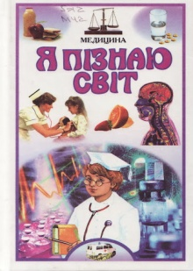

Я пізнаю світ. Медицина : дитяча енциклопедія. – Київ : Школа, 2003. – 447 с. : іл.

Кирилюк, В. Основні поняття епідемії, прогнозування та профілактика / В. Кирилюк // Безпека життєдіяльності. – 2021. – № 4. – С. 5-6.

Коваль, Л. Вакцинація: крок за кроком / Л. Коваль // Урядовий кур’єр. – 2021. –№ 41. – 2 березня. – С. 1-3.

Наше тіло : [дітям про вакцинацію] // Розкажіть онуку. – 2021. – № 3. – С. 12-13.

Перша вакцинація // Позакласний час. – 2019. – № 4. – С.7.

Садовий, Я. Коронавірусні звірі та птахи / Я. Садовий //Урядовий кур’єр. – 2021. – № 39. – 26 лютого. – С. 16.